AD Vega (skupina Repatice in kometi): 1.feb.2012
Predstavitev Spike,
- seznam za e-pošto, naslove in naročilo Spike (ni nobene obveze),
- zgolj anketa o teleskopih,
Novice:
1. Fakulteta za matematiko in fiziko UL vabi na peto predavanje
v ciklu Sprehod skozi vesolje na Fakulteti za matematiko in fiziko v predavalnici F1, Jadranska 19, Ljubljana. V četrtek 2. februarja ob 19:00 bo o rentgenski astronomiji predavala dr. Dunja Fabjan s Centra odličnosti Vesolje-si in FMF UL.
2. Na spletni strani Portal v vesolje smo v rubriki Za šole pričeli objavljati prevode ESA-ESO vaj.
3. European Association for Astronomy Education vabi k sodelovanju pri novem projektu Sončni vzhod - Pomladno enakonočje 2012 (Sunrise Project - Vernal Equinox 2012), ki je moderna inačica Eratostenovega poskusa. Rok za prijavo je 20. februar 2012.
4. V sklopu programa Galileo Teacher Training Program bosta v letu 2012 organizirana dva izobraževalna tečaja, namenjena strokovnemu izpopolnjevanju učiteljev.
5. Mladi od 16 do 24 let se lahko že prijavijo na Mednarodni astronomski tabor mladih, ki bo avgusta v Nemčiji.
Več na www.portalvvesolje.si.

Predstavitev teleskopov
- Newton: Orion Dobson telescope N 100/400 SkyScanner DOB, + 2 okularja 10 in 20 mm, pomen stojala, montira se tudi na foto stojalo, ...

- predelava stojala firstcope za Maksutov 102 mm (možna rešitev za vse, ki ne marate elektronike in ste kupili Maksutov 102 mm)
---------------------------------------------------------------------------------------------------------------------------------

Adaptivna optika – teleskop Gemini, zrcalo 8m (Čile)
http://www.msnbc.msn.com/id/46074269/ns/technology_and_science-space/t/gemini-optics-show-unprecedented-views-stars/
http://www.space.com/10709-telescope-laser-photos-adaptive-optics.html
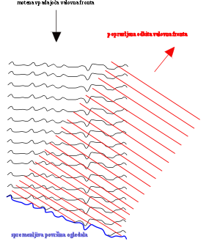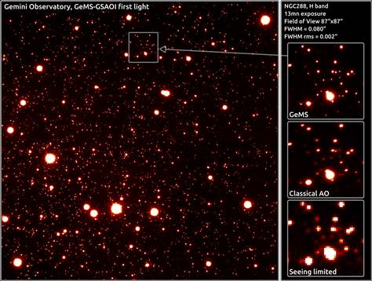
Bistvo adaptivne optike – zrcalo se prilagaja valovni popačenosti vpadne svetlobe.
Rezultat – razločljiva slika.
Prvi način se imenuje kreiranje Rayleighijeve vodilne zvezde. Rayleighijeva vodilna zvezda nastane z uporabo laserja z valovno dolžino blizu ultravijoličnega valovanja, ki se odbije od molekul zraka na višini 15 do 25 km.
Drugi način je uporaba natrijeve vodilne zvezde. Za nastanek takšne vodilne zvezde se uporablja pulzirajoča laserska svetloba z valovno dolžino 598 nm. Ta svetloba vzbudi natrijeve atome v mezosferi in termosferi, da pričnejo svetiti in pojavi se umetna zvezda. Takšna vrsta zvezde služi na popolnoma enak način kot naravna vodilna zvezda. Umetna zvezda se pojavi na višini okoli 80 do 90 km.
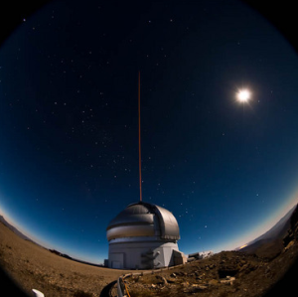

Astronomske slike dneva:
http://apod.fmf.uni-lj.si/ap120202.html
http://apod.fmf.uni-lj.si/ap120201.html
http://apod.fmf.uni-lj.si/ap120131.html
http://apod.fmf.uni-lj.si/ap120130.html
http://apod.fmf.uni-lj.si/ap120129.html
http://apod.fmf.uni-lj.si/ap120127.html
http://apod.fmf.uni-lj.si/ap120126.html

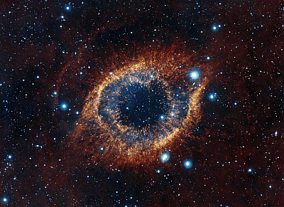
Meglica Heliks iz teleskopa VISTA : http://apod.fmf.uni-lj.si/ap120131.html
Pojasnilo: Bo naše Sonce nekoč podobno tej meglici? Meglica Heliks je ena najsvetlejših in najbližjih primerov planetarne meglice, plinastega oblaka nastalega ob koncu življenja zvezde podobne Soncu. Zunanji plinasti ovoj odnaša proč od zvezde, kar iz naše opazovalne točke vidimo kot bi gledali navzdol spiralo. Jedro zvezde, ki je ostalo bo postala zvezda bela pritlikavka in sveti s tako energetsko svetlobo, da povzroča fluoresciranje prej izbruhanega plina. Meglica Heliks s tehnično oznako NGC 7293 je oddaljena okoli 700 svetlobnih let in se nahaja v smeri ozvezdja Vodnar (Aquarius). Njen premer je okoli 2,5 svetlobnih let. Gornja slika je bila posneta v treh barvah v infrardeči svetlobi s 4,1-meterskim Vidnim in infrardečim astronomskim teleskopom (VISTA) na Evropskem južnem observatoriju Paranal v Čilu. Bližnji pogled na notranji rob meglice Heliks prikazuje zapletene vozle plinov neznanega izvora.

Človeške napake, zmote, nedoslednosti, napuh in zamere v astronomiji

(Zorko Vičar – vsebina se dopolnjuje, 1.feb.2012)

»NAPAKA« JE LAHKO PREDNOST (po Charlsu Darwinu) - zamera pa je lahko tragedija!

Kaj je zmota?

– če nas čutila zavedejo in recimo mislimo da Zemlja miruje, da je ravna, ...

Kaj je napaka? – če ne verjamemo dokazom, da se Zemlja vrti, ...

Kaj je Zamera? – če smo škodoželjni do nekoga, ki je že pred nami dokazal, da se Zemlja vrti ali pa nam je pomagal do dokaza, mi pa ga zatajimo, ...
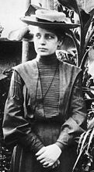
Kaj je nedoslednost? – recimo, da se pozabi na člane ekipe, ki so prispevali k uspehu nekega projekta, tukaj so največ tragedij doživele ženske (recimo Lise Meitner) ...

- Katera človeška fiziološka hiba (NAPAKA) je pomembno vplivala na razvoj astronomije?
- Kdo je prvi predlagal gibanje planetov okrog Sonca?
- Ali je Aristotel res razmišljal popolnoma neznanstveno, nelogično (glede padanja teles, mirovanja Zemlje)?
- Kdo je iznašel daljnogled?
- Kdo je Galileju potrdil njegove rezultate opazovanj s teleskopom?
- Galilei in Kepler – Kepler je Galileja prosil za teleskop ali mu ga je Galilei poslal?
- Ali je Galileo sprejel tezo in dokaze, da Luna vpliva na plimovanje?
- Ali je Galileo G. res prvi opazoval nebo z daljnogledom?
- Kdo je poimenoval štiri največje Jupitrove lune (Io, Evropa, Ganimed in Kalisto).
- Ali je bilo kaj narobe z večino ljudi pred stoletji, tisočletji, ko se jim je zdelo (zradi izkušenj, videza, intuitivno), da je Zemlja ravna in da Sonce, zvezde in planeti potujejo okrog Zemlje?
- Kdaj že so učenjaki (ne večina ljudi) ugotovili, da je Zemlja okrogla?
- Ali so v antiki že znali oceniti polmer Zemlje?
- Kaj so učile srednjeveške univerze v Evropi, da je Zemlja okrogla ali ploščata?
- Za kateri raziskovalni uspeh je Einstein prejel Nobelovo nagrado?
- Ali je A. Einstein matematično izpeljal specialno teorijo relativnosti?
- Kdo je prvi predlagal vpliv teže na svetlobo (ukrivljanje žarka, zametek črnih lukenj)?
- Zakaj je inkvizicija kaznovala G. Bruna? Več virov govori različno!!!
- Od kdaj poznamo očala za daljnovidne in kratkovidne?
- Ali je Newton sam prišel do gravitacijskega zakona?
- 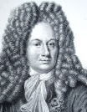 Ali je Danec Ole Christensen Rømer bil leta 1676 nagrajen za prvo pravilno oceno hitrosti svetlobe - 230 · 10⁶ m/s?
- Ali je imel težave samo G. Galilei ali tudi ostali znanstveniki?
- Zakaj se skoraj ne piše o težavah recimo Rømerja, Hooka, Keplerja, itn?
- Ali so znanstveniki bili preganjani tudi v 20. in 21. stoletju?
- Monsignor Georges Henri Joseph Éduard Lemaître, belgijski teolog, astronom in matematik – ali ste že slišali za tega znanstvenika, a bi bilo prav, da bi?
- Vračamo se na začetek! Ali smo dovolj, preveč, premalo poučeni o zgodovini naravoslovja, ali smo pravilno poučeni? Če nismo, zakaj nismo? Ali je zgodovina vojn bolj pomembna od zgodovine človeškega tehnološkega napredka?
---------------------------------------------------------------------------------------------------------------------------------------
Pred odgovori na zgornja vprašanja še nekaj razmišljanj o zgodovinski stroki v razmerju do zgodovine naravoslovja in ideologije.
V času, ko sem razmišljal o vsebini predavanja, mi je dala novega zagona neka pronicljiva dama, ki me je vprašala – zakaj se toliko favorizira Kopernika (1543 je Nikolaj Kopernik izdal knjigo O kroženjih nebesnih krogel - De revolutionibus orbium coelestium), ko pa vendar ni bil prvi, ki je dopuščal heliocentrično sliko vesolja. Ne samo to, sam je tudi poznal razmišljanja predhodnikov, ki so že dopuščali heliocentrično sliko dinamike planetov?
Tukaj se moramo takoj postaviti v bran Koperniku - vsekakor ni kriv Kopernik, da danes večina ljudi ne pozna imen, ki so že v antiki (delno pitagorejci Hiket, Ekfant, Heraklit Pontski, ..., tudi Filolaj, vsekakor pa Grk Aristarh) in srednjem veku (Nicole Oresme - 14. stoletje in Nikolaj Kuzanski - 15. stoletje) zagovarjali heliocentrični sistem, ampak je zadaj ideološki pogled na zgodovino (ideološko preoblikovanje zgodovine). Zelo zgovorna je naslednja misel.
Med kritičnimi zgodovinarji priljubljen epigram pravi: "Bog je vsemogočen, a celo On ne more spreminjati preteklosti. Za to je ustvaril zgodovinarje." Avtor John Stachel, 1983 (rojen leta 1928 - fizik in filozof znanosti).
K temu razmišljanju bi lahko dodali še sociološki vidik in sicer, da je Bog najprej ustvaril ideologe, ki nato usmerjajo zgodovinarje.
Vsekakor popačena slika o preteklosti ne koristi sedanjosti in ne bodočnosti – prej škodi!

------------- še mekaj misli o možganih, naši naravi, zakaj smo takšni kot smo --------------
Nobeno področje človekovega ustvarjanja, udejstvovanja ne more mimo značilnih vzorcev človeškega obnašanja. Večkrat se zdi, da bi radi čisto sami, brez pomoči soljudi, počeli to in ono, a smo socialna bitja in drug brez drugega na dolgi rok ne moremo preživeti, kaj šele napredovati. Hkrati pa je narava človeških možganov taka - tako pravijo tudi raziskave - da nas same skoraj zmeraj predstavljajo v najboljši možni luči, da smo za nek uspeh zaslužni sami, napake pa kaj hitro pripišemo drugim. Če smo pa na kakem področju neuspešni, se radi tolažimo, da smo rojeni pod nesrečno zvezdo. V znanosti, kljub znanstveni metodi in raznim dogovorom, pravilom o avtorstvu in citiranju, človeški odnosi med raziskovalkami in raziskovalci niso nič drugačni, kot v vsakdanjem življenju. Mogoče je problem medčloveških odnosov v znanosti še večji, ker se v šolskih programih premalo opozarja na človeško naravo – na delovanje možganov, ki zaradi evolucijskih razlogov skoraj zmeraj nekritično povzdigujejo same sebe. Tukaj je še problem avtoritete, ki jo zaradi koristi, nekritično ubogamo – Sutherland pravi, da prej razmisli preden ubogaš.
Znanost in s tem tudi astronomija, pozna zato polno človeških zamer, krivic, kraj intelektualne lastnine, princip molka in s tem izbrisa določenih raziskovalk in raziskovalcev – tukaj so največjo krivico najbrž doživele raziskovalke. Nekaj teh krivic se v zadnjih desetletjih skuša umiliti – se spomnite razstave v Kraljevi družbi o vlogi žensk v znanosti.
Oglejmo si nekaj primerov iz zgodovine astronomije v povezavi z zgornjimi vprašanji.

----------------KONČNO ODGOVORI, KI PA TUDI NISO BREZ POMANJKLJIVOSTI----------------
- Katera človeška fiziološka hiba (NAPAKA) je pomembno vplivala na razvoj astronomije?
Težave z vidom, predvsem starostna daljnovidnost, ...
Vse pa se je pravzaprav začelo z lečami za očala. Prva uporabna očala za daljnovidne je izdelal leta 1284 Italijan Salvino D'Armate. Čeprav so že v antiki (starem Egiptu) poznali neke vrste lup, očal - pa so le te zaživele l. 1284, oziroma v Evropi množično okrog leta 1400. Očala za kratkovidne pa je izdelal Nikolaj Kuzanski (Nikolaus Chrifftz ali Krebs iz mesta Kues, slovensko iz Kuze), o tem piše v knjigi De Beryllo (Očala ali On [Intellectual] Eyeglasses) iz leta 1441 (različne letnice, 1451, 1458, itn).
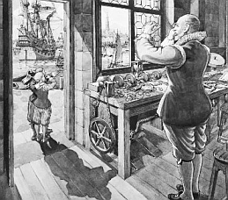
Od kdaj torej poznamo očala za kratkovidne?
Leta 1451 (različne letnice 1458 ali tudi 1441) Nikolaj Kuzanski (Nicholas of Cusa 1401-1464) v knjigi De Beryllo opiše pomen vbočene, konkavne leče – izdeluje očala za kratkovidne – zakaj je ta izum pomemben?
Optik Hans Lippershey (sliki zgoraj) se je eksperimentalno ubadal s teleskopskim učinkom dveh leč že od leta 1600. Leta 1608 naprava zaživi in Lippershey teleskop proda nizozemski vojski. Menda je do odkritja prišel po naključju, ko je opazoval dva otroka, ki sta se igrala z lečami v njegovi delavnici.

- Kdo je prvi predlagal gibanje planetov okrog Sonca?
Ponovljena misel iz uvoda - v času, ko sem razmišljal o vsebini predavanja mi je dala novega zagona neka pronicljiva dama, ki me je vprašala (zastavila pravo vprašanje) – zakaj se toliko favorizira Kopernika, ko pa vendar ni bil prvi, ki je dopuščal heliocentrično sliko vesolja. Ne samo to, sam je tudi poznal razmišljanja predhodnikov, ki so že dopuščali heliocentrično sliko dinamike planetov?
Tukaj se moramo takoj postaviti v bran Koperniku - vsekakor ni kriv Kopernik, da danes večina ljudi ne pozna imen, ki so že v antiki (delno pitagorejci Hiket, Ekfant, Heraklit Pontski, ..., med prvimi tudi Filolaj – 5. st. pr. Kr., vsekakor pa dosledno Grk Aristarh 3. st. pr. Kr.) in srednjem veku (Nicole Oresme - 14. stoletje in Nikolaj Kuzanski - 15. stoletje) zagovarjali heliocentrični sistem, ampak je zadaj ideološki pogled na zgodovino (ideološko preoblikovanje zgodovine). Zelo zgovorna je naslednja misel.
Še zanimivost - raziskovalca zgodovine znanosti David C. Lindberg in Ronald Numbers sta zapisala: "Če je Kopernik imel kakršenkoli resničen strah pred objavo [Knjige kroženj - De Revolutionibus], se je prej bal odziva znanstvenikov, nikakor odziva duhovnikov - skrbeli so ga torej znanstveniki. Cerkvena dostojanstvenika pred njim - Nicole Oresme (francoski škof) iz štirinajstega stoletja in Nicolaus Cusanus (nemški kardinal) iz petnajstega stoletja - sta svobodno obravnavala možna gibanja Zemlje in ni nobenega razloga za domnevo, da bi enake ideje v šestnajstem stoletju povzročile verski nemir."
Vir: http://bedejournal.blogspot.com/2009/03/galileo-affair-1-problem-with.html

Problem evrocentričnega pogleda na zgodovino (preberimo doma) - glede dileme pionirstva heliocentrične slike sveta!!!!!!!!
Viri so zelo problematični – na slovenski wikipediji najdemo ime, ki ga na tujih straneh ni, odlomek pravi takole: »Proti-intuitivno« zamisel, da se dejansko vrti Zemlja in da je Sonce središče Osončja, je prvi predlagal indijski učenjak in mislec Sage Jadžnavalkja, ki je verjetno živel okoli leta 1800 pr.Kr. v severnoindijskem kraljestvu Mithila. V delu Brahmane sto in ene poti (Šatapatha Brahmana), katerega avtor je po vsej verjetnosti, je Jadžnavalkja opisal Zemljo kot kroglo in Sonce kot »središče krogel«. Na podlagi tega modela, so natančno izmerili razdalji od Zemlje do Sonca in Lune, ki sta 108-krat večji od premerov teh nebesnih teles, kar je blizu sodobnim merjenjem 107,6 za Sonce in 110,6 za Luno. Koledar, ki je opisan v tem delu, odgovarja povprečnemu tropskemu letu 365,2467 dni, kar je le 6 minut dlje od sodobne vrednosti 365,2422 dni. V TUJIH VIRIH Sage Jadžnavalkja NISEM ZASLEDIL.

Indijski matematik in astronom Āryabhata I. (476–550) je v svojem matematičnem delu Āryabhatīja v štirih delih predlagal sliko, kjer je trdil, da se Zemlja vrti okoli svoje osi, obhodne dobe planetov pa so matematično dane glede na nepomično Sonce. Odkril je, da Luna in planeti odbijajo svetlobo s Sonca. Tuji viri poročajo, da sistem Āryabhata ni bil eksplicitno heliocentričen. To kažejo tudi srednjeveška dela Indijcev – recimo Nilakantha Somayaji (1444–1544), ki se sklicuje na Āryabhata – sistem Nilakantha je podoben Brahejevemu (Venera in Merkur potujeta okrog Sonca, Sonce in planeti pa okrog Zemlje).

Bitka za interpretacijo zgodovine astronomije še traja in na slovenski wikipediji je precej radikalnih razlik glede na angleško in nemško različico, ki ne omenjata Sage Jadžnavalkja in Āryabhati ne pripisujejo helicentričnega sistema. Naša wikipedija pa kar izpusti Martianusa Capello – na katerega se sklicuje Kopernik, ki pa se ne sklicuje na Āryabhata (a slovenski tekst to možnost poda – res nenavadno). Tekst v slovenščini ne omenja Nikolaja Kuzanskega, angleški ga omenja. V nasprotju s praktičnim Regiomontanom je Nikolaj v »Učeni nevednosti«, zatrjeval, da se Zemlja vrti okoli svoje osi in kroži okoli Sonca. V Vesolju ni nobenega zgoraj ali spodaj. Večina domačih besedil trdi, da je Bruno zgorel zaradi zagovarjanja Kopernikovih naukov – tuji viri pa, da zaradi nasprotovanja nekaterim cerkvenim dogmam (enako ugotavlja tudi dr. Janez Strnad – članek v Spiki).

Tuji viri tudi trdijo, imajo dokaze, da so Kopernik, Galilei, Bruno in Kepler poznali delo Kuzanskega, domači viri to večinoma zamolčijo, ali pa relativizirajo. Kaj pravi angleška wikipedija: »Nicolaus Copernicus, Galileo Galilei and Giordano Bruno were all aware of the writings of Cusanus as was Johannes Kepler (who called Cusanus 'divinely inspired' in the first paragraph of his first published work). Predating Kepler, Cusanus said that no perfect circle can exist in the universe (opposing the Aristotelean model, and also Copernicus' later assumption of circular orbits), thus opening the possibility for Kepler's model featuring elliptical orbits of the planets around the Sun.«

Tekst v angleščini sicer tudi poda nasprotje med heliocentrizmom in religijo, omeni težave Aristarha. Po Plutarhu filozof Cleanthes izjavi, da je potrebno Aristarha obtožiti brezbožnosti za "premik srca sveta", a tudi trdi (zdi se zelo realistično), da je helicentrizen vzbudili le malo pozornosti, verske ali drugačne javnosti, dokler kopernik ni natiskal Knjige kroženj (De revolutionibus orbium coelestium) [pa še tukaj ni zaslediti večjih nasprotovanj, razen pri Lutru, in ko je znanost postala orodje v rokah za politično premoč].

Cerkev najbrž ni nasprotovala sami znanstveni argumentaciji, ampak zaradi vsesplošne nevednosti ljudi, tudi učenjakov, je branila neko splošno prepričanje, ki je temeljilo na »prevari« čutil (recimo, da Zemlja miruje), danes bi rekli zdravo pamet [čeprav je, kot vemo danes, v tem primeru, ta zdrava pamet odpovedla].

A to današnjo sliko so dokončno (recimao gibanje zemlje s paralakso) potrdili šele v 19. Stoletju, kar naši viri zamolčijo.
Tri očitne dokaze o heliocentrični sliki so prispevali 1727 Bradley, leta 1838 Friedrich Wilhelm Bessel in leta 1851 Foucault. Bessel dokazala, da je paralaksa zvezd večja od nič. On je izmeril paralakso 0,314 '' zvezdi 61 Laboda. V istem letu Friedrich Georg Wilhelm Struve in Thomas Henderson izmerita paralaksi drugih zvezd, Vege in Alpha Centauri. Sedaj bi tudi Aristotel podprl heliocentrični sistem – vse se mora ujemati!

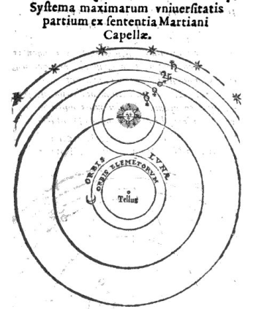
Pogan Martianus Capella (5 stoletje - Rim) trdi da Venera in Merkur krožita okrog Sonca. Kopernik omeni, da je imel PRAV Capella s svojim razmišljanjem vpliv na njegova razmišljanja.

- Ali je Aristotel res razmišljal popolnoma neznanstveno, nelogično (glede padanja teles, mirovanja Zemlje)?
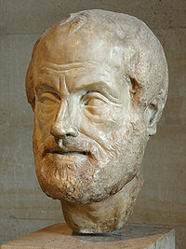
Aristotel (384 BC – 322 BC) kot simbol konzervativnosti
Aristotel je bil sin Nikomaha, zdravnika makedonskega kralja Amintasa. Atenci so ga osumili, da pripada makedonski stranki in so ga obsodili brezbožništva. Zbežal je v Halkido na otoku Evboja, kjer je umrl.
Opozoril je, da je senca na Luni med Luninim mrkom okrogla, kar dokazuje, da je Zemlja okrogla. Po Platonu je bil največji mislec starega veka. V Knjigi o živih bitjih je zapisal: »Luna je v najožjem sorodstvu z Zemljo, Sonce pa Zemljo oplaja in njena nosnost se konča vsako leto s porodom.«
Beseda »fizika«, ki jo najdemo tudi kot naslov Aristotelovega dela, označuje znanost o naravi in bi jo danes prevedli kot »naravoslovje«. »Prva filozofija« zajema ontologijo in teologijo. (Temo prve filozofije obravnavajo Aristotelovi spisi, naknadno naslovljeni Metafizika.)

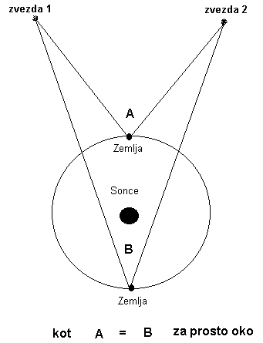
Danes mnogi zavedeno ali lahkomiselno dajejo v nič staroveško sliko vesolja – a je zanimivo, da kdaj prav isti argumenti in sama logika, dajejo PRAV tako antični kot moderni sliki vesolja. Najbolj očiten primer je pojav paralakse - to je navidezen premik bližnjih zvezd glede na zvezdno ozadje, zaradi gibanja Zemlje okrog Sonca. Paralakso opazimo že, če recimo opazujemo bližnja telesa izmenično z levim in desnim očesom in se nam tako navidezno premaknejo glede na ozadje. Paralaksa nam omogoča tudi globinsko gledanje, 3D zaznavanje. Prvo instrumentalno paralakso zvezde (in s tem razdaljo do zvezde, če izvzamemo Sonce) je določil šele Friedrich Bessel leta 1838 za zvezdo 61 Cygni (znaša manj kot ločno sekundo, samo 0,3", kar je daleč pod ločljivostjo očesa, ki je približno 60''). To je bil še eden zadnjih dokazov, da Zemlja potuje okrog Sonca. Projekt Evropske vesoljske agencije GAIA, ki meri razdalje do zvezd Rimske ceste, uporablja prav isti princip - to je paralakso. V projektu sodelujemo tudi Slovenci - Oddelek za fiziko, Fakulteta za matematiko in fiziko, Univerza v Ljubljani. A ker Aristotel ni mogel opaziti paralakse zvezd, v antiki še niso poznali teleskopov, na oko pa je to nemogoče, je prav to bil zanj argument, da Zemlja miruje - če bi se premikala, bi opazili paralakso. Tukaj je Aristotel bil zvest znanstveni metodi. Lahko pa seveda ugovarjamo, "da bi lahko pomislil", da so zvezde tako daleč, da je njihova paralaksa za prosto oko nezaznavna. A taka pot, projekcija sedanjosti v zgodovino, lahko pelje do neumestnih špekulacij (ta lastnost nam je zelo blizu in je velikokrat neproduktivna).
Aristotel je v drugi knjigi svojega dela O nebesnem svodu (De Caelo) predlagal zamisel heliocentričnega modela, a jo je zavrgel, ker ni bil zmožen opaziti rahlega kroženja zvezd (paralakse).

Aristotel je trdil: "Težka telesa padejo na Zemljo hitreje kot lahka". Danes mu to zmoto močno zamerimo (saj tako piše v mnogih knjigah), a zakaj je Aristotel to trdil – ker je poznal samo gibanje v zraku (morebiti v vodi), kjer pa zagotovo velja, da zaradi upora zraka dve po obliki enaki telesi (recimo krogli) različnih mas (gostot) padata različno hitri, saj pri enakomernem padanju (recimo padalec) velja, da je sila upora nasprotno enaka teži:
Cv*ρ*V²*S/2= Fg ➔ V = (2*m*g/(Cv*ρ*S))^{1/2}
Seveda je Galileo imel prav za gibanja v vakuumu – to je bil tudi eksperiment na Luni,
Oglejmo si ga!!! http://apod.fmf.uni-lj.si/ap111101.html
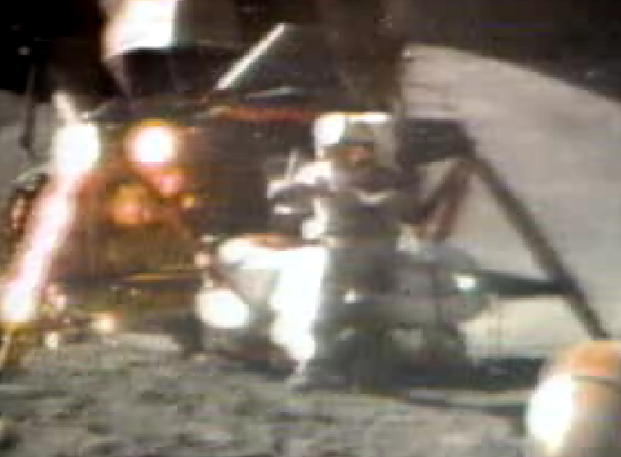
POKAŽI ANIMACIJO IZ: http://apod.fmf.uni-lj.si/ap111101.html
Če hkrati spustiš na tla kladivo in pero, kaj pade na tla prej? Na Zemlji je to kladivo, vendar ali je zračni upor edina razlaga za to? Znanstveniki so celo pred Galilejem izvajali ta preprost eksperiment in ugotovili, da bi brez zračnega upora vse stvari padle na tla hkrati, če jih spustimo hkrati iz iste višine. Galileo je ta poskus izvajal sam in opazil, da dve po obliki enaki krogli z različnimi masami padeta na tla sočasno, čeprav je mnogo zgodovinarjev skeptičnih, da je te eksperimente res izvajal v poševnem stolpu v Pisi, kot pravi folklora. Dober kraj brez zračnega upora za izvajanje takšnega eksperimenta je na Luni. Zato je leta 1971 astronavt David Scott iz misije Apollo 15 spustil hkrati kladivo in pero proti površju Lune. Kakor so znanstveniki predvidevali, sta obe telesi padli na površje Lune hkrati. Ta demonstracija ekvivalenčnega principa je potrdila, da pospešek, ki ga telo prejme zaradi gravitacije, ni odvisen od njegove mase, gostote, sestave, barve, oblike, ali katerekoli druge lastnosti. Ekvivalenčni princip je tako pomemben v moderni fiziki, da je tudi danes tema mnogih debat in eksperimentov.

- Kdo je iznašel daljnogled?
Vprašanje smo že enkrat zastavili! Odgovor tudi – torej.
Ali res poznamo odgovor – morebiti otroci, njihova radovednost, ali oče Hans Lippershey, splet okoliščin ...

- Kdo je Galileju potrdil njegove rezultate opazovanj s teleskopom?
Kepler – in to kar iz Prage, ne da bi pogledal skozi teleskop – zakaj, ker je imel kar nekaj indicev, da je neka sila [teža] tista, ki odloča o gibanju nebesnih teles.
- Galilei in Kepler – Kepler je Galileja prosil za teleskop ali mu ga je Galilei poslal?
NE – tudi pozno se je zahvalil Keplerju za potrditev Galilejevih opažanj in to iz nuje ...
IZ: http://www2.arnes.si/~gljsentvid10/mesecniki_spika2009_jul_avg.html
Pisal [Kepler piše Galileju]
je tudi o svojih opazovanjih Marsa in Lune in tudi o perečem
vprašanju, ki se je dotikalo Jupitrovih satelitov: »Sprašujem se, kako je
mogoče, da številni zanikajo njihov obstoj, vključno s tistimi, ki imajo
daljnoglede... Potemtakem vas prosim, moj Galileo, čimprej mi imenujte
priče. Glede na pisma, ki ste jih pisali drugim, sem spoznal, da vam takih
prič ne manjka. Toda sam ne poznam nikogar razen vas...«

Tokrat je Galileo pohitel z odgovorom, saj se je očitno prestrašil,
da bo izgubil najmočnejšega zaveznika:
»Padova, 19. avgust 1610.
Prejel sem vaša pisma, moj nadvse
učeni Kepler. Na prvo, ki ste ga že objavili, bom odgovoril v drugi izdaji
mojih opazovanj. Medtem bi se vam rad zahvalil, da ste bili prvi in skoraj
edini, ki ste povsem sprejeli moje trditve, čeprav niste imeli nobenega
dokaza zanje, zahvaljujoč le vašemu čistemu in plemenitemu duhu.«

Galileo nato Keplerju pove, da mu svojega daljnogleda ne more posoditi, ker ga je
dal Velikemu vojvodi, ki ga je želel »razstaviti v svoji galeriji kot večni
spomenik med največjimi dragocenostmi.« Navedel je številne izgovore
glede izdelave inštrumenta enake kakovosti in zaključil z medlo obljubo, da
bo, najhitreje kot je mogoče, naredil nove in jih » poslal prijateljem«. Kepler
ga ni nikoli dobil.

- Ali je Galileo sprejel tezo in dokaze, da Luna vpliva na plimovanje?
NE ..., čeprav je povezava očitna! To je bila napaka in napuh.
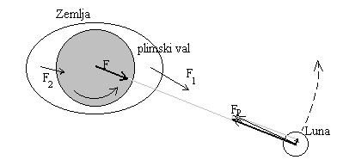
Ker Zemlja naredi obrat v 24-ih urah, bi pričakovali, da se bosta plima in oseka menjevali vsakih 6 ur, v resnici pa se to zgodi vsakih 6 ur in 12,5 minut. Zamik 12,5 minut je v glavnem posledica premika Lune na orbiti okrog Zemlje (okrog 13 stopinj na dan). Skupna zakasnitev ob koncu dneva je približno 50 minut.
Oglejmo si tudi animacijo vpliva Lune na plimovanje: http://www2.arnes.si/~gljsentvid10/plima.htm

- Ali je Galileo G. res prvi opazoval nebo z daljnogledom? NE VEMO ..., zagotovo je bil med prvimi, a vsekakor je bil v razlagi videnega daleč pred sodobniki (so pa viri, ki to zanikajo)!!!
Thomas Harriot je poleti leta 1609 sistematično opazoval in narisal karte Lune, torej pred Galileiem, a jih ni objavil.
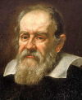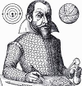
Simon Marij (desna slika) je leta 1614 objavil svoje delo Jupitrove lune (Mundus Iovialis), kjer je opisal planet Jupiter in njegove naravne satelite. Tu je trdil, da je leta 1610 opazil največje Jupitrove satelite nekaj dni pred Galilejem. To je privedlo do spora z Galilejem. Galilei je pokazal, da je Marij podal le eno opazovanje pred njim, ki se je tudi ujemalo z njegovo sliko leg satelitov za isti datum, ki ga je Galilei objavil leta 1610. Ne glede na prvenstvo odkritja, je mitološka imena, po katerih jih poznamo danes (Io, Evropa, Ganimed in Kalisto), predlagal Marij.
Trdil je tudi, da je leta 1612 z daljnogledom odkril Andromedino meglico M31. Poznali so jo tudi arabski astronomi v srednjem veku, saj jo je odkril Abdurahman Ali Sufi leta 964. Njen videz je Marij opisal kot »plamen sveče, ki ga opazujemo skozi rog.«
- Kdo je poimenoval štiri največje Jupitrove lune (Io, Evropa, Ganimed in Kalisto).
Simon Marij.
- Ali je bilo kaj narobe z večino ljudi pred stoletji, tisočletji, ko se jim je zdelo (zradi izkušenj, videza, intuitivno), da je Zemlja ravna in da Sonce, zvezde in planeti potujejo okrog Zemlje?
Po mojem skromnem mnenju NE, bili so normalni, vprašanje pa je - ali smo mi danes še normalni (na okrogli Zemlji).
Zakaj že živimo na okrogli Zemlji (?), ker so nam tako povedali, ... – to je bolj vic, a v njem je nekaj resnice.
V preteklosti ni bilo vse idealno ali je danes? Še danes imamo društva, ki zagovarjajo ravno Zemljo in prav lahko se zgodi, da bodo bodoči izumitelji "zgodovine" mirno "pozabili" na vse naše univerze, učbenike in bodo gladko širili laži, da smo v 21. stoletju verjeli v ravno Zemljo. Dokazi jim bodo recimo zapisi iz: http://theflatearthsociety.org/cms/ .

- Kdaj že so učenjaki (ne večina ljudi) ugotovili, da je Zemlja okrogla?
Aristotel ugotavlja, da ker je Zemljina senca na Luni med Luninim mrkom okrogla, to dokazuje, da je Zemlja okrogla.
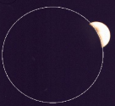
Eratosten (približno 240 pr. Kr.) s pomočjo razdalje med Asuanom in Aleksandrijo in vpadnima kotoma Sonca, zelo natančno določi velikost Zemlje. Njegovi sodobniki so v glavnem to vrednost zavrnili,saj se jim je zdela prevelika, kdo ve iz kakšnih razlogov.
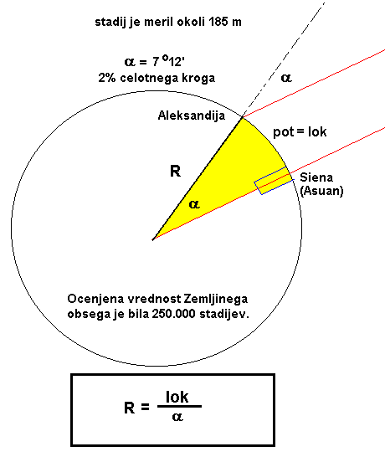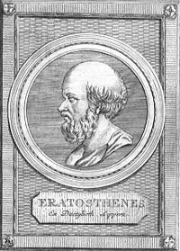
Eratostenova ocena obsega zemlje je med 39.690 km in 45.007 km (46.620 km). Eratosten je poskušal uvesti leto s 365,25 dneva, česar pa egipčanska družba takrat še ni sprejela.
To grško oceno polmera Zemlje so poznali tako Arabci, kot evropski učenjaki srednjega veka. Eno takih srednjeveških univerzitetnih knjig hrani tudi Frančiškanski samostan Kostanjevica pri Novi Gorici - "Tractatus de Sphaera" - astronomski učbenik za 400 let, avtor Sacro Bosco, 13. stoletje.
Kaj početi z zgodovinskimi lažmi, da ne postanejo "resnica"? Primer. Leta 1945 je omenjena zgodovinska laž, o učenju o t.i. ravni Zemlji, zasedla drugo mesto med 20 najpogostejšimi zgodovinskimi lažmi. Seznam je sestavilo "Britansko zgodovinsko društvo" ("Historical Association of Britain"). V Sloveniji takega seznama (še) nimamo – poznam primere, da se otrokom še zmeraj razlaga laži, da so v srednjem veku učili, da je Zemlja ravna (komentar ni potreben).
- Ali so v antiki že znali oceniti polmer Zemlje?
Odgovor smo že podali (odgovor 11)!

- Kaj so učile srednjeveške univerze v Evropi, da je Zemlja okrogla ali ploščata?
Odgovor smo že podali! Učili so, da je Zemlja okrogla!
Beri tudi članek:
http://www2.arnes.si/~gljsentvid10/izjemne_knjige_samostan_kostanjevica12maj10_spi05.html

- Za kateri raziskovalni uspeh je Einstein prejel Nobelovo nagrado?
»za doprinos k teoretični fiziki in posebej za odkritje in razlage zakona o fotoelektričnem pojavu« - ZA FOTOEFEKT 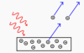
- Ali je A. Einstein matematično izpeljal specialno teorijo relativnosti?
Ne – ampak že pred njim Hendrik Antoon Lorentz – znane so Lorentzove transformacije.
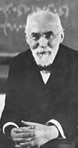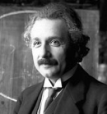 (verjamem, da enega izmed mož vidite prvič in najbrž ..., razmerje slik ni slučajno, a samo v tej predstavitvi)

- Kdo je prvi predlagal vpliv teže na svetlobo (ukrivljanje žarka, zametek črnih lukenj - in kdaj)?
ŽE +1784 Angleški duhovnik John Michell se sprašuje ali gravitacija vpliva na svetlobo, ali imajo nekatere zvezde tako veliko maso [gravitacijo], da svetloba ne more pobegniti z njih. To je osnova za teorijo črnih lukenj in Einsteinove izračune več kot 120 let pozneje. Do enakega zaključka je nekaj let pozneje prišel francoski matematik Pierre Simon de Laplace.
- Zakaj je inkvizicija kaznovala G. Bruna? Več virov govori različno!!!
Brunovi prijemi so se tako močno razlikovali od Galilejevih, da ga ni mogoče imeti za Galilejevega predhodnika v astronomiji. Inkvizicija Bruna ni preganjala zaradi širjenja Kopernikove slike, ki jo je katoliška cerkev uradno odklonila šele leta 1616. Težko je podrobneje ugotoviti, za kaj je bil obsojen, a šlo naj bi za različne poglede na pojave pri obhajilu. Najverjetneje pa je šlo za politično moč in prevlado nad družbo.
Beri članek: http://www2.arnes.si/~gljsentvid10/ejemcc_fiz.html#g_bruno

- Od kdaj poznamo očala za daljnovidne in kratkovidne?
Že omenili. Antika za kratkovidne, množično izdelavo je leta 1284 vpeljal Italijan Salvino D'Armate. Nikolaj Kuzanski leta 1441 (različne letnice, 1451, itn) za kratkovidne. Očala so uvertura v mikroskop in teleskop!!!! Napaka očesa je postala vir razvoja optike, astronomije, biologije, ...

- Ali je Newton sam prišel do gravitacijskega zakona?
Oziroma - zakaj se Hook in Newton nista ravno preveč marala?
Kepler je svojim tretjim zakonom (r³/To² = konst ) o gibanju planetov okrog Sonca, v resnici že izpeljal gravitacijski zakon (mu je tlakoval pot) - ko je Christiaan Huygens leta 1659 izpeljal izraz za centripetalno silo: Fr = m*v²/r, je bila potrebna samo še matematična spretnost, ki jo je uporabil Newton – s pomočjo Hooka, Halleya, posredno Huygensa in osnove, ki jo je postavil Kepler preko meritev Braheja.
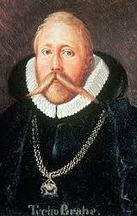 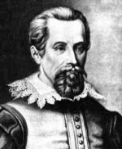 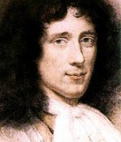 Hooke - ni podobe 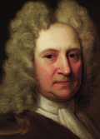 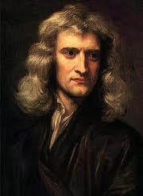
Brahe (1546 – 1601), Kepler (1571 – 1630), Huygens (1629 - 1695), Hooke (1635 - 1703), Halley (1656 – 1742), Newton (1643 - 1727) – možje, ki so tlakovali pot do gravitacijskega zakona:

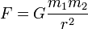

Konstanta iz Keplerjevega zakona je v bistvu centralna masa (Sonce) pomnožena z G/(4*π²). Kepler in Halley sta bila v Sloveniji.
Newton je predpostavil, da je naravna oblika gibanja nekega telesa ravna črta – ne krožnica, kot so menili antični Grki. Katerokoli telo se bo gibalo po premici v neskončnost, razen če nanj deluje neka sila. Sledi še Keplerjev zapis, ki je celo stavil, da bo z računi o gibanju planetov gotov v tednu dni. Toda računi so se vlekli štiri leta. Zapisal je: "Svoja raziskovanja svetovne harmonije bi že končal, če me ne bi Tychova astronomija tako pritegnila, da sem skoraj izgubil pamet."

Po Hookovi zaslugi se je Newton proti koncu leta 1679 začel podrobno zanimati za gibanje planetov. Leta 1680 mu je Hooke pisal, da privlačna sila Sonca pojema obratno sorazmerno s kvadratom razdalje. Na naslednje Hookovo pismo Newton ni več odgovoril. Lahko si mislimo, kako je Hooka pogrelo, ko je šest let pozneje zvedel, da je Newtonu uspelo rešiti nalogo, ki je sam ni zmogel, ne da bi omenil njegove začetne zasluge. Newton je uporabil svoje obsežno matematično znanje in oblikoval osnovne zakone za gibanje. Brez njih naloge o gibanju planeta ni bilo mogoče rešiti. Halley, ki je zaradi suše v blagajni Kraljeve družbe prevzel izdajo Newtonove knjige, je moral posredovati, ko je Hooke zahteval, naj Newton v knjigi omeni njegovo delo. Navsezadnje mu je uspelo prepričati Newtona, da je vključil v Principe kratko in suho pripombo, da so se z gibanjem planetov ukvarjali Halley, Wren in Hooke. Celo Newtonovi oboževalci obsojajo tako ravnanje.
Leta 1687 je torej izšla Newtnova knjiga z naslovom (Matematična) Načela naravoslovja (filozofije narave) (Philosophiae naturalis principia mathematica). Tudi zaradi svojih poskusov s svetlobo (prej zaradi gravitacije), je Newton prišel v spor s Hookom. Hooke je kritiziral dve optični razpravi, ki ju je Newton predložil družbi. To je Newtona vznejevoljilo, tako da je zagrozil z izstopom iz Kraljeve družbe. Spor so komaj zgladili. Zaradi tega je Newton odložil pisanje knjige o optiki. Izšla je šele leta 1704, leto dni po Hookovi smrti.

- Ali je Danec Ole Christensen Rømer bil leta 1676 nagrajen za prvo pravilno oceno hitrosti svetlobe - 230 · 10⁶ m/s?
Kaj naj bi s takim odkritjem storil [iz gibanja Jupitrovih lun je sklepal na hitrost svetlobe]? Po protokolu bi moral Römer pustiti Cassiniju, da dosežek predstavi kot svoje delo, in morda skromno prikimati, ko bi šef observatorija omenil, da ne bi zmogel brez pomoči tega mladega moža, katerega nadaljnje delo je vredno pozornosti. A Römer temu ni ugodil. Avgusta je na srečanju ugledne revije, ki so jo brali vsi resni astronomi, razglasil izziv. Astronomijaje eksaktna znanost in orodja 17. stoletja so bila dovolj dobra, da je bilo z njimi mogoče natančno napovedati pojav satelita Io izza Jupitra naslednjega 9. novembra enkrat popoldne. Po Cassinijevem sklepanju bi luno zagledali ob 17.27 tega dne. To je razbral iz gibanja satelita, ko je bil ta v avgustu zadnjič jasno viden.
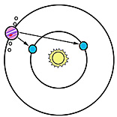
Römerje izjavil, da Cassini nima prav. Avgusta, je pojasnil, je bila Zemlja blizu Jupitra. Novembra bo dlje od njega. Ničesar ne bomo videli ob 17.27 - svetloba, čeprav zelo hitra, bo še vedno na poti, ker mora prepotovati dodatno razdaljo. Celo ob 17.30 ali 17.35 še ne bo prepotovala Sončnega sistema. Prvič jo bomo 9. novembra zagledali šele ob 17.37. Astronome je mogoče razveseliti na veliko načinov. Osreci jih nova supernova ali pa podaljšanje vladne podpore, še posebej pa dosmrtna profesura ... A javna bitka med dvema uglednima kolegoma?
Römer je pripravil izziv deloma iz ošabnosti, deloma pa tudi zato, ker je vedel, da je Cassini veliko boljši politik od njega. Römer bi lahko terjal zasluge le, če bi bila njegova napoved tako nedvoumna, da se Cassini in njegovi častilci ne bi mogli z zvijačo umakniti, če bi ugotovili, da so v zmoti.
Napoved je bila oznanjena avgusta. 9. novembra so observatoriji v Franciji in po vsej Evropi pripravili teleskope. Ura je pokazala 17.27. Lune Io ni bilo. Kazalci so se pomaknili na 17.30. Lune še vedno ni bilo. 17.35. Nato se je pojavila - tocno ob 17.37 in 49 sekund.
In Cassini je izjavil, da mu Römer s tem ni dokazal zmote! Cassini je imel veliko privržencev, ki so ga še kako podpirali. Kdo je sploh rekel, da lahko Io pričakujemo ob 17.25? Le Römer, so nato odločili. Poleg tega so vsi vedeli, da pojav lune ni bil nikoli natančno določen. Luna je bila predaleč, težko jo je bilo videti in morda so oblaki Jupitrove zgornje atmosfere povzročili motečo meglico; ali pa je mogoče velik kot njegove orbite tako oteževal opazovanja. Kdo ve?
Običajno se pri znanstvenih odkritjih stvari drugače odvijajo. Römer je opravil brezhiben poskus, z jasno napovedjo, a evropski astronomi še vedno niso priznali, da svetloba potuje s končno hitrostjo. Cassinijeva klika je zmagala: uradno je ostalo zapisano, da je svetlobna hitrost mistična, nemerljiva veličina in da nima nobenega vpliva na astronomska merjenja.
Römer se je vdal in se vrnil na Dansko, kjer je bil več let direktor kopenhagenskega pristanišča. Šele petdeset let pozneje-ko je preminila še ena generacija in je bil Jean-Dominique Cassini mrtev - so nadaljnji poskusi prepričali astronome, da je imel Römer prav.

- Ali je imel težave samo G. Galilei ali tudi ostali znanstveniki?
Mnogi so jih imeli, recimo že Po Plutarhu filozof Cleanthes izjavi, da je potrebno Aristarha obtožiti brezbožnosti za "premik srca sveta". V francoski revoluciji giljotinirajo znanega kemika Antoina Lavoisiera – očeta moderne kemije. Lavoisier ni bil le sijajen raziskovalec, temveč tudi zelo pomemben državni uradnik, mdr. odgovoren za davke, pa tudi za posodabljanje in poenotenje merskih enot v Franciji (predvsem njegova družbena aktivnost, bil je vladni uslužbenec, je motila revolucionarje). Svojo vlogo v vladi je plačal z življenjem: med francosko revolucijo so ga prijeli, mu sodili in ga obglavili na giljotini - vse isti dan. Poldrugo leto po smrti ga je vlada rehabilitirala, njegove osebne predmete pa vrnila njegovi vdovi in za življenja pomembni sodelavki (mdr. ilustratorki moževih razprav) - Marie-Anne Pierrette Paulze (1758 - 1836), s kratkim sporočilom: »Vdovi po krivem obsojenega Lavoisiera«.
Še glede znanosti, humanizma in politike. Ko določene skupine postanejo dobesedno obsedene z oblastjo, pa ni važno ali gojijo religiozni, ateistični ali kak drug nazor (bolje rečeno ga zlorabljajo), med temi skupinami ni opaziti bistvene razlike – ne v preteklosti in ne danes. To se kaže tako na področju kozmologije, kjer so mnoge ideologije 20. stoletja popolnoma zavračale veliki pok, tudi zgolj kot teorijo (jo prepovedale, saj je po dogmi dialektičnega materializma "materija večna in nič ne obstaja izven nje"), kot na področju darvinizma. Tudi naše okolje je pred desetletji na nivoju osnovnega izobraževanja določena poglavja iz modernega naravoslovja (astronomije - nastanek vesolja, izvor elementov, itn) kar zamolčalo, oziroma odrinilo na stran (to se še danes pozna v učnih programih, tudi v glavah – takrat se je prevajalo predvsem avtorje, tudi vabilo v državo, ki so nasprotovali velikemu poku).
Tukaj je še velik problem antisemitzma, itn.
- Zakaj se skoraj ne piše o težavah recimo Rømerja, Hooka, Keplerja, itn?
Ker so ikone in miti pomembnejše od resnice o življenju znanstvenikov in znanosti?
- Ali so znanstveniki bili preganjani (pozabljeni) tudi v 20. in 21. stoletju?
Ja zelo – recimo v domačih logih je bil pozabljen Herman Potočnik, a danes mu vračamo hvaležnost za velik prispevek k astronavtiki, ... O težavah znanosti zaradi ideologije pa smo več napisali pod točko 21.

- Monsignor Georges Henri Joseph Éduard Lemaître, belgijski teolog, astronom in matematik – ali ste že slišali za tega znanstvenika, a bi bilo prav, da bi?
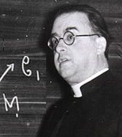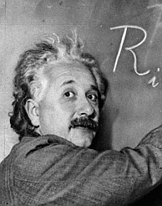
Levo Lemaître, desno Einstein.

Tukaj omenimo še zgodbo, danes skoraj pozabljenega belgijskega fizika in teologa Éduarda Lemaîtra. Leta 1927 objavi svojo novo idejo ("A homogeneous Universe of constant mass and growing radius accounting for the radial velocity of extragalactic nebulae" – v »Annales de la Société Scientifique de Bruxelles«) in sicer, da se vesolje širi. V njej prvi izpelje Hubblov zakon in poda prvo opazovalno oceno »Hubblove konstante«. Takrat Einstein ni sprejel Lemaîtrove matematike in je zavrnil zamisel o širjenju vesolja. A Lemaître mu ni ostal dolžan in mu takole odgovori: "Vos calculs sont corrects, mais votre physique est abominable (Tvoja matematika je sicer pravilna, vendar je fizika nemogoča)." Kdo je imel prav, se ve – Lemaître. Da pa resnica ne sme pripadati vsakomur – tako je življenje – kaže prevod Lemaîtrovega dela leta 1931 v angleščino. Del teorije, ki se je nanašal na oceno "Hubblove konstante", ni bil preveden v angleščino - iz razlogov, ki niso bili nikoli primerno obrazloženi. Podobnih primerov je v zgodovini ogromno - in tudi danes.
- Vračamo se na začetek! Ali smo dovolj, preveč, premalo poučeni o zgodovini naravoslovja, ali smo pravilno poučeni? Če nismo, zakaj nismo? Ali je zgodovina vojn bolj pomembna od zgodovine človeškega napredka?
Odgovori so ...
===================================================================================
Zaključek, kako peripetije izpred stoletij (Hook - Newton) vplivajo direktno na današnji čas.
Hookova slika in Newton ter gospa, ki je objavila napačno sliko
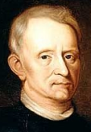  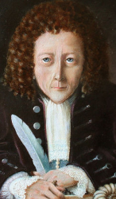????
Kdo je kdo – 300 let stara igra o nečimrnosti ...

Ali je zgoraj na levi sliki portret R. Hookea?
Odgovor je NE! To je kemik Jan Baptist van Helmont.
Avtorica (Lisa Jardine - The Life and Work of Robert Hooke - 2003) zadnje biografije o Hookeu je trdila, da bi to lahko bil Hooke, vendar se je izkazalo, da je to portret kemika Jan Baptist van Helmonta ( http://en.wikipedia.org/wiki/Van_Helmont). Vendar pa se zgornji portret zmeraj znova pojavlja na spletnih straneh kot portret Hookea, a temu NI TAKO in to zagotovo ni Hooke!
O Robertu Hooku smo lahko prebrali, da ni bil ravno čeden, in da se zato ni dal upodobiti kakemu umetniku. A v resnici je zgodba bolj zapletena – se je dal upodobiti, a so slike, kot v drami, čudežno izginile – sledi zgodba.
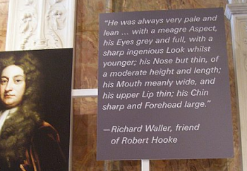 Rekonstrukcija Hooka po opisu (foto Zorko Vičar – opis iz Kraljeve družbe, maj 2010).
Pošten odnos Krljeve družbe do Hooka – utrinek iz našega obiska v RS (KD). V Kraljevi družbi so nam posebej predstavili "stenski" opis podobe Roberta Hooka namesto slike – zakaj ni slike? Odgovor sledi, prej si oglejmo približen prevod Hookovega opisa: "Vedno je bil zelo bled in suh ... skromnega videza, njegove oči so bile sive in izbuljene; a z ostrim bistrim pogledom, dokler je bil še mlajši; njegov nos je bil tanek, z zmerno višino in dolžino; usta "grozno" široka in zgornja ustnica tanka; imel je ostro brado in veliko, široko čelo. " - Richard Waller, prijatelj Roberta Hooka
Sam sem dal (ob opisu ekskurzije) na splet domnevno sliko R. Hooka. To je opazil tudi Rupert iz RS in naju z Margaret opozoril na zanimivo zgodbo – napako. V bistvu so kemika Jan Baptista van Helmonta zamenjali s Hookom. Kako je prišlo do te napake?
Zelo zanimiv članek ("link"), na temo znamenitih žena in mož ter njihovih "izgubljenih" portretov, sta mi poslala Rupert, oziroma Margaret, iz časopisa The Guardian. Nekaj Odlomkov iz članka - Mistaken identities (Napačne identitete) – avtorica g. Lisa Jardine.
G. Lisa Jardine in njene misli ob zmoti glede Hookovega portreta:
"Leta 2002 sem dokončala biografijo znanstvenika, polihistorja Roberta Hooka - tesnega prijatelja Christopherja Wrena. Notorično, noben Hookov portret ni preživel - domnevno zato, ker ga je predsednik Kraljeve družbe Sir Isaac Newton tako močno sovražil, da je ob Hookovi smrti leta 1703 dal edina obstoječa portreta uničiti - priče, da sta portreta visela v njegovih prostorih, so bili njegovi sodobniki.
Vedno se mi je zdelo, da sta portreta bila nekam založena (začasno izgubljena) in ne uničena. Torej, ko sem si v Prirodoslovnem muzeju ogledala manj znan portret poznega 17. stoletja, ki je ustrezal izgledu Hooka v srednjih letih, je to pri priči vzbudilo mojo pozornost. Portret z napisom "John Ray" očitno že po izgledu ni bil omenjeni botanik, sicer Hookov sodobnik. [...] Podjetje Mercers je doniralo sredstva, za čiščenje slik. Čiščenje je pokazalo, da je napis "John Ray" bil res naknadno dodan; več podatkov v Hookovem dnevniku me je prepričalo, da je bil Hooke na pravem mestu ob pravem času in verjetno je bil prav on portretiranec na neznani sliki. [...] Na novo očiščena slika je bila predstavljena, kot del razstave ob obletnici Hookoeove smrti, v Oxfordskem Muzeju zgodovine znanosti in anketa obiskovalcev je pokazala, da sta dve tretjini tistih, ki so glasovali, ocenili portret kot Hookov. [...] Skoraj celo leto sem "obstreljevala" okolico, kolege s fotografijami portreta, iskala sem potrditev mojega "odkritja". Kolikor vem, so bili vsi prepričani v istovetnost. Eden od strokovnjakov za Hooka je še poudaril, da so velike podobnosti med "mojim" portretom in fotografijami še živečih sorodnikov. Drugi strokovnjaki so še dodatno poudarili istivetnost potez. Portret sem uporabila tudi kot naslovnico za Hookov življenjepis [300. obletnica smrti], čeprav sem v uvodu opozorila, da obstaja vedno možnost, da bo kdo dokazal, da je to napačna slika. Dve leti kasneje se je zgodilo ravno to. Ameriški zgodovinar znanosti je ugotovil, da je mož na sliki Jan Baptist van Helmont, flamski alkimist (kemik) iz 17. stoletja - in sicer na podlagi podobnosti gravure znanstvenika Van Helmonta na naslovni strani posthumno zbranih del. [...] Javno sem priznala, da je bila javnost zavedena in to zaradi mojega entuziazma. Kakorkoli že, neprijetno mi je, saj moram kar se da hitro obvestiti Googleovo omrežje, da je objavljena slika v resnici podoba Van Helmonta - a še vedno pogosto uporabljena, na številnih spletnih straneh, kot portret Roberta Hooka. A kar nekaj raziskovalcev ve, da je bila moja identifikacija napačna. Bojim se, da nekateri menijo, ne glede, kako velika je bila moja napaka, da sem sedaj [le] jaz odgovorna, da ustavim nadaljnje kroženje napačno identificiranega portreta po spletu."
Vir: http://www.guardian.co.uk/culture/2010/jun/19/close-examination-national-gallery-lisa-jardine
Vsekakor velika zagata g. Jardine, ki kaže, kako hitro pademo v past in kako težko pridemo iz nje in kako sami ostanemo po odkriti napaki. Teh napak je na spletu ogromno, tudi na "slovenski" Wikipediji je še do nedavnega, pod geslom R. Hooke, bil portret, ki ne pripadal Hooku (ker ga ni) ampak kemiku Jan Baptistu van Helmontu. Hooke res nima "sreče" – tudi če bi slučajno še obstajal kak portret in bi ga kdo našel, bi najbrž 1000x premislil, preden bi to obelodanil javnosti. Glej tudi:
http://en.wikipedia.org/wiki/Van_Helmont. Naj bo ta tekst hkrati tudi skromna pomoč g. Jardine pri odpravi "njene" zmote.
---------------------------------------------------------------------------------------------------------------------------------------------
Delovno gradivo:
- med Slovenci je nekaj zamer, recimo izpred desetletij predvsem na področju učbenikov, kdo sme pisati astronomske učbenike in kakšna naj bo vsebina ...
- je pa bilo določeno število uspešnih Slovencev, ki so delali za NASO, najbrž po krivici medijsko izobčenih, danes se to nekoliko popravlja,
- tudi ni povsem jasno, kako to, da je Herman Potočnik ostal toliko časa za slovenski kulturni prostor pozabljen,
- sploh je velik problem preskromne umestitve slovenskih svetovnih umov v slovenski kulturni in šolski prostor (če se po kom imenuje naravni zakon, ali ima krater na Luni, je to dovolj dober razlog, da bi se s tem dejstvom seznanili mladi v šolah, se postavili spomeniki na uglednih mestih, itn, a temu večinoma ni tako). Nekaj se le spreminja, a vprašanje, če to niso le glasovi vpijočega v puščavi – ne pa nek sistematični projekt kulturne in šolske politike,
- brisanje Macha iz zavesti Slovencev (mladost preživel v okolici Novega mesta in sicer v domu svojih staršev na Velikem Slatniku, Mahov hrib), beri: http://www2.arnes.si/~gljsentvid10/ejemcc_fiz.html#mach
- broblem vmešavanja politike v znanost se ni končal z razsvetljenstvom, problem velikega poka, ---
- zakaj so nekatere osebnosti zgodovinsko tako dominantni, izpostavljeni, mnogi zaslužni pa več ne živijo v kulturni zavesti modernega človeka. V astronomiji je problem ekskluzivizma nasploh zelo paradigmatičen – astronomija je najbrž ideološko najbolj zlorabljena znanost, poleg biologije.
razlogov je več, vseh ne poznamo:
zagotovo so ideološki – politični,
so etnični (velike nacije dominirajo), religiozni, tudi medijski

